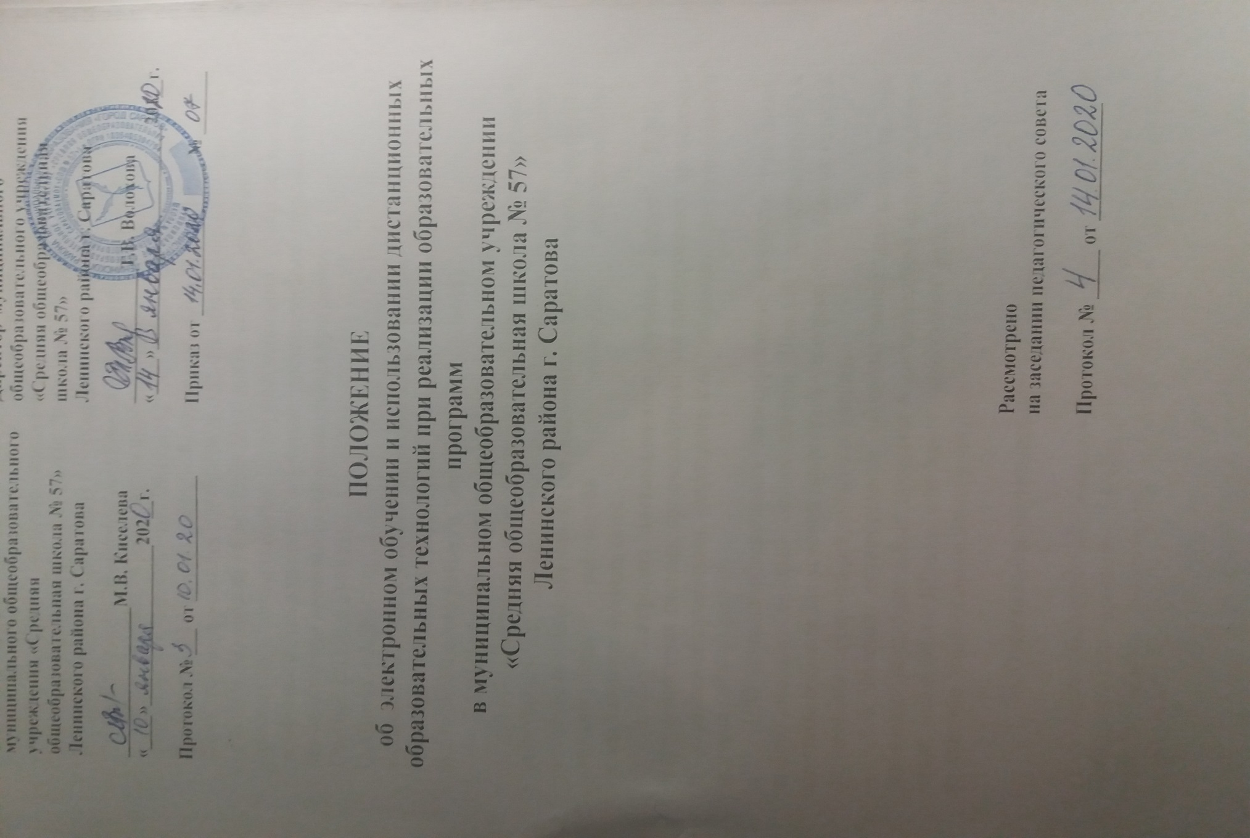

I. Общие положения
1.1. Настоящее Положение о дистанционном обучении в муниципальном общеобразовательном учреждении «Средняя общеобразовательная школа № 57» Ленинского района г. Саратова (далее – Положение) регулирует порядок организации и ведения образовательного процесса с помощью дистанционных технологий.
1.2. Положение разработано в соответствии с:
Федеральным законом от 29.12.2012 № 273-ФЗ «Об образовании в Российской Федерации» (далее – Федеральный закон № 273-ФЗ);
Федеральным законом от 27.07.2006 № 152-ФЗ «О персональных данных»;
приказом Минобрнауки от 23.08.2017 №816 «Об утверждении Порядка применения организациями, осуществляющими образовательную деятельность, электронного обучения, дистанционных образовательных технологий при реализации образовательных программ»;
СанПиН 2.2.2/2.4.1340-03;
СанПиН 2.4.2.2821-10;
Уставом и локальными нормативными актами муниципального общеобразовательного учреждения «Средняя общеобразовательная школа № 57» Ленинского района г. Саратова (далее – Школа).
1.3. В Положении используются следующие понятия:
1.3.1. Дистанционное обучение – организация образовательной деятельности с применением дистанционных технологий, которые обеспечивают опосредованное (на расстоянии) взаимодействие учащихся и педагогических работников с помощью информационно-телекоммуникационных сетей.
1.3.2. Платформа дистанционного обучения (далее – ПДО) – информационная система, предназначенная для планирования, проведения и управления учебными мероприятиями в рамках дистанционного обучения.
ПДО должна обеспечивать идентификацию личности учащегося, выбор способа, которой осуществляется Школой самостоятельно, и контроль соблюдения условий проведения мероприятий, в рамках которых осуществляется оценка результатов обучения.
1.4. Местом осуществления образовательной деятельности при реализации образовательных программ в дистанционной форме является место нахождения Школы или место нахождения работников Школы независимо от места нахождения учащихся.

II. Организация дистанционного обучения в Школе

2.1. Дистанционное обучение применяется для реализации основных образовательных программ начального общего, основного общего и среднего общего образования, а также программ дополнительного образования.
2.2. Для обеспечения дистанционного обучения Школа:
- назначает ответственного за реализацию дистанционного обучения, в том числе в каждом классе, который обучается дистанционно;
- организует необходимую методическую поддержку учащихся, родителей (законных представителей) и работников Школы по вопросам дистанционного обучения;
- оказывает информационную поддержку учащимся, родителям (законным представителям) и работникам Школы, в том числе знакомит с необходимыми дистанционными ресурсами;
- осуществляет контроль процесса дистанционного обучения, анализ и учет результатов дистанционного обучения.
2.3. Чтобы учащийся мог участвовать в дистанционном обучении, ему следует придерживаться следующего регламента:
2.3.1. зарегистрироваться на ПДО;
2.3.2. заходить каждый день на ПДО в соответствии с расписанием, который отображается в электронном дневнике.
В ПДО выкладываются обучающие материалы и задания для самостоятельной работы. Обучающие материалы включают видеоматериалы и сценарии уроков библиотеки РЭШ, тесты, собственные материалы учителя и материалы сторонних ресурсов (Просвещение, ЯндексУчебник, Учи.Ру и др.), с которыми учащийся работает самостоятельно.
2.3.3. Проверять ежедневно личный кабинет в электронном журнале, куда учителя ежедневно высылают расписание занятий и консультаций, примечания и разъяснения по организации дистанционного образовательного процесса;
2.3.4. выполнять задания по указаниям учителя и в срок, который учитель установил;
2.3.5. направлять учителю на проверку посредством ПДО, электронной почты или через другие средства сообщения, которые определил учитель, выполненные задания и другие работы;
2.3.6. Проверять комментарии и замечания учителя в отношении выполненных работ на следующий рабочий день после того, как отправил работу на проверку.
2.4. Учитель может применять для дистанционного обучения платформу Skype и другие программные средства, которые позволяют обеспечить доступ для каждого учащегося.
2.5. Учитель обязан заблаговременно сообщать через электронный дневник или электронную почту учащимся и родителям (законным представителям) о проведении видеоконференции, другого электронного занятия, в котором принимает личное участие.
2.7. Учитель обязан проверять выполненные учащимися задания, комментировать их и давать в другой форме обратную связь учащимся и родителям (законным представителям).
2.8. При планировании содержания учебной деятельности и составлении расписания электронных занятий учитель должен соблюдать санитарно-эпидемиологические требования. Общее время работы учащегося за компьютером не должно превышать нормы за урок:
в 1–2 классах – 20 минут;
в 4 классе – 25 минут;
в 5–6 классах – 30 минут;
в 7–11 классах – 35 минут.
При этом количество занятий с использованием компьютера в течение учебного дня для учащихся должно составлять: для учащихся 1–4 классов – один урок, 5–8 классов – два урока, 9–11 классов – три урока.

III. Порядок оказания методической помощи учащимся

3.1. При осуществлении дистанционного обучения Школа оказывает учебно-методическую помощь учащимся, в том числе в форме индивидуальных консультаций, оказываемых дистанционно с использованием информационных и телекоммуникационных технологий по выбору учителя.
3.2. Расписание индивидуальных и коллективных консультаций составляется учителем и направляется через ПДО, электронный дневник или электронную почту родителя (законного представителя) и учащегося (при наличии) не позднее чем за один день до консультации.
3.3. При возникновении технических сбоев программного обеспечения, сети Интернет учитель вправе выбрать любой другой способ оповещения о консультации (сотовая связь, мессенджеры).

IV. Порядок осуществления текущего и итогового контроля результатов дистанционного обучения

4.1. Текущий контроль результатов дистанционного обучения проводится учителями. Они используют формы проверки и контроля знаний, предусмотренные образовательными программами и локальными нормативными актами Школы.
4.2. Оценивание учебных достижений учащихся при дистанционном обучении осуществляется в соответствии с системой оценивания, применяемой в Школе.
4.3. Отметки, полученные учащимися за выполненные задания при дистанционном обучении, заносятся в электронный журнал.
4.4. Результаты учебной деятельности учащихся при дистанционном обучении учитываются и хранятся в школьной документации.
4.5. Текущий контроль успеваемости и промежуточная аттестация учащихся при дистанционном обучении может осуществляться без очного взаимодействия с учителем.
4.6. Итоговый контроль результатов дистанционного обучения проводится посредством промежуточной аттестации в соответствии с образовательными программами и локальными нормативными актами Школы.

